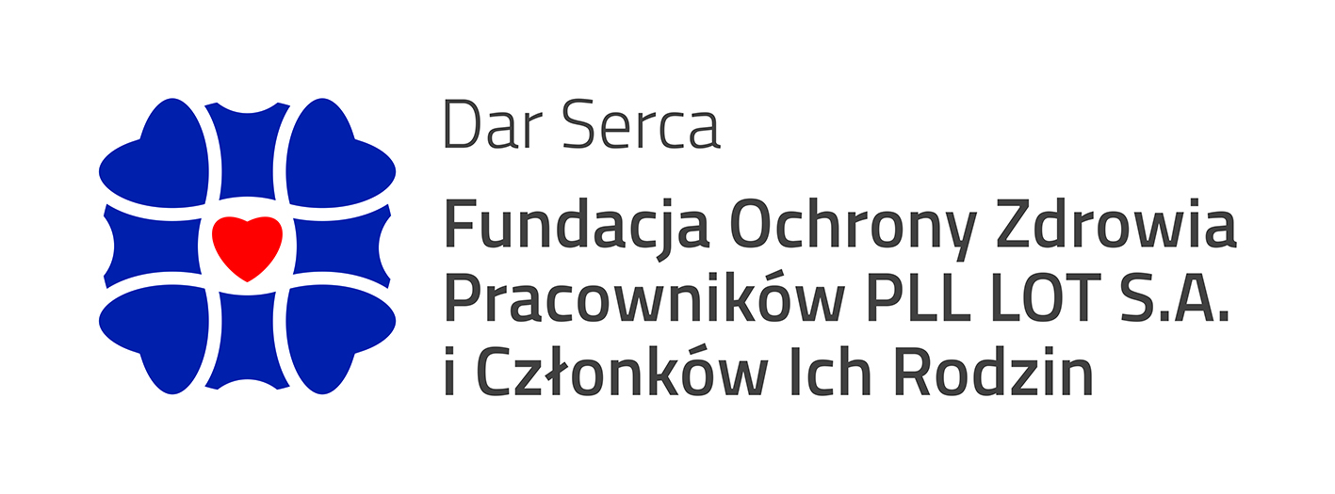

SZCZEPIENIA DZIECI
Profilaktyka zdrowia naszych maluszków

Szczepienia ochronne obowiązkowe i zalecane

Szczepienia ochronne są najbezpieczniejszym i najskuteczniejszym sposobem ochrony dziecka przed wieloma groźnymi chorobami zakaźnymi. Regularne stosowanie szczepień ochronnych na masową skalę wpływa na zahamowanie krążenia zarazków. Ogranicza więc lub uniemożliwia szerzenie się chorób zakaźnych i zakażeń. Epidemie chorób zakaźnych nadal stanowią jednak poważne zagrożenie, pomimo zmniejszenia zapadalności na groźne i powszechne niegdyś choroby. Rekomendacje realizacji szczepień w Polsce przygotowuje: Pediatryczny Zespół Ekspertów ds. Programu Szczepień Ochronnych przy Ministrze Zdrowia oraz Rada Sanitarno-Epidemiologiczna przy Głównym Inspektorze Sanitarnym.
Informacje o tym, jakie szczepienia są realizowane w Polsce i kiedy, zawiera Program szczepień ochronnych (PSO). Co roku publikowany jest nowy kalendarz, który obejmuje zarówno szczepienia obowiązkowe, jak i zalecane. Szczepienia obowiązkowe są bezpłatne, jeśli jednak zdecydujesz, że chcesz zaszczepić siebie lub swoje dziecko inną szczepionką, niż ta, którą kupił minister zdrowia, musisz za nią zapłacić, tak jak i za szczepienia zalecane.

Fundacja „Dar Serca” działająca dla Ciebie w Twojej firmie uruchamia Program Szczepień na 2024 r., który przewiduje 50% zwrot kosztów za szczepienia:

- przeciwko żółtaczce typu A i B
- przeciwko kleszczom
- przeciwko pneumokokom i meningokokom
- przeciwko rakowi szyjki macicy
- przeciwko ospie wietrznej
- na rota wirusy
- wieloskładnikowe (szczepienia dzieci), tzw. skojarzone i wysokoskojarzone

Szczepienia wykonują Państwo w wybranych przez siebie placówkach medycznych.

ZAPRASZAMY

ul. Komitetu Obrony Robotników 39, bud. A-300, p.123, tel. 606 74 00 / 02 fundacja@lot.pl

www.fundacjalot.pl

